
การเจริญเติบโตและระบบอวัยวะภายในของมนุษย์

หน่วยการเรียนรู้ที่ 1
เวลาเรียน 10 ชั่วโมง


แผนผังการเรียนรู้แบบบูรณาการ
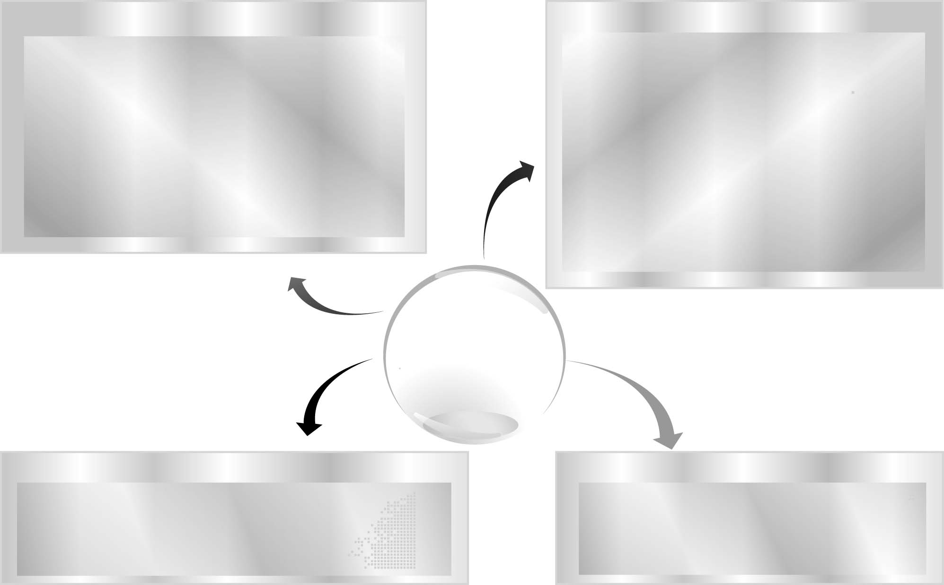
วิทยาศาสตร์
▪ การเจริญเติบโตของร่างกายมนุษย์
▪ การทำงานของระบบต่าง ๆ ในร่างกายของมนุษย์ (ระบบย่อยอาหาร ระบบหายใจ ระบบไหลเวียนเลือด และระบบขับถ่าย)

ภาษาไทย
▪ ฟังแสดงความคิดเห็น ฟังสรุป
สาระสำคัญ และจับใจความ
▪ พูดแสดงความคิดเห็น และตอบคำถาม
▪ อ่านและสะกดคำถูกต้อง
▪ เขียนตอบคำถามกิจกรรมการทดลอง

สุขศึกษาและพลศึกษา
▪ ดูแลรักษาระบบต่าง ๆ ในร่างกายมนุษย์
▪ ออกกำลังกายเพื่อให้ร่างกายแข็งแรง สมบูรณ์

การงานอาชีพและเทคโนโลยี
▪ เลือกรับประทานอาหารเพื่อให้ร่างกาย
เจริญเติบโตสมวัย

การเจริญเติบโตและ
ระบบอวัยวะภายใน
ของมนุษย์

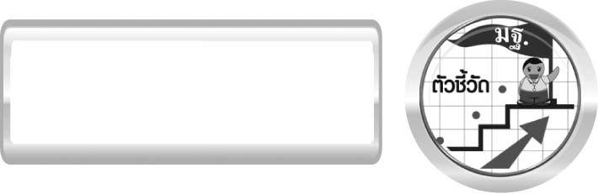
ตัวชี้วัด
1. ว 1.1 ป.6/1 อธิบายการเจริญเติบโตของมนุษย์จากวัยแรกเกิดจนถึงวัยผู้ใหญ่
2. ว 1.1 ป.6/2 อธิบายการทำงานที่สัมพันธ์กันของระบบย่อยอาหาร ระบบหายใจ และระบบไหลเวียนเลือดของมนุษย์
3. ว 8.1 ป.6/1 ตั้งคำถามเกี่ยวกับประเด็น หรือเรื่อง หรือสถานการณ์ที่จะศึกษาตามที่กำหนดให้และตามความสนใจ
4. ว 8.1 ป.6/2 วางแผนการสังเกต เสนอการสำรวจตรวจสอบ หรือศึกษาค้นคว้า และคาดการณ์สิ่งที่จะพบจากการสำรวจตรวจสอบ
5. ว 8.1 ป.6/3 เลือกอุปกรณ์ และวิธีการสำรวจตรวจสอบที่ถูกต้องเหมาะสมให้ได้ผลที่ครอบคลุมและเชื่อถือได้
6. ว 8.1 ป.6/4 บันทึกข้อมูลในเชิงปริมาณและคุณภาพ วิเคราะห์ และตรวจสอบผลกับสิ่งที่คาดการณ์ไว้ นำเสนอผล และข้อสรุป
7. ว 8.1 ป.6/5 สร้างคำถามใหม่เพื่อการสำรวจตรวจสอบต่อไป
8. ว 8.1 ป.6/6 แสดงความคิดเห็นอย่างอิสระ อธิบาย ลงความเห็นและสรุปสิ่งที่ได้เรียนรู้
9. ว 8.1 ป.6/7 บันทึกและอธิบายผลการสำรวจตรวจสอบตามความเป็นจริง มีเหตุผลและมีประจักษ์พยานอ้างอิง
10. ว 8.1 ป.6/8 นำเสนอ จัดแสดงผลงาน โดยอธิบายด้วยวาจา และเขียนรายงานแสดงกระบวนการและผลของงานให้ผู้อื่นเข้าใจ
แผนผัง การเรียนการสอนบูรณาการในหน่วยการเรียนรู้ สิ่งรอบตัวเรา

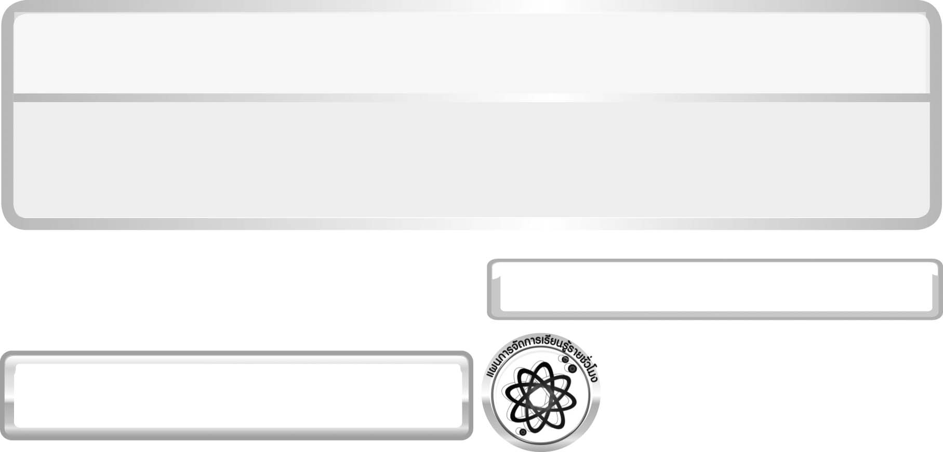
หน่วยการเรียนรู้ที่ 1 การเจริญเติบโตและระบบอวัยวะภายในของมนุษย์

แผนการจัดการเรียนรู้ที่ 1 กราฟแสดงการเจริญเติบโตของมนุษย์

ชั้นประถมศึกษาปีที่ 6 เวลา 1 ชั่วโมง

แผนการจัดการเรียนรู้รายชั่วโมง


มาตรฐานการเรียนรู้ / ตัวชี้วัด

มาตรฐานการเรียนรู้
มาตรฐาน ว 1.1 เข้าใจหน่วยพื้นฐานของสิ่งมีชีวิต ความสัมพันธ์ของโครงสร้าง และหน้าที่ของระบบต่าง ๆ ของสิ่งมีชีวิตที่ทำงานสัมพันธ์กัน มีกระบวนการสืบเสาะหาความรู้ สื่อสารสิ่งที่เรียนรู้และนำความรู้ไปใช้ในการดำรงชีวิตของตนเองและดูแลสิ่งมีชีวิต
ตัวชี้วัด
ว 1.1 ป.6/1 อธิบายการเจริญเติบโตของมนุษย์จากวัยแรกเกิดจนถึงวัยผู้ใหญ่

มาตรฐานการเรียนรู้
มาตรฐาน ว 8.1 ใช้กระบวนการทางวิทยาศาสตร์และจิตวิทยาศาสตร์ในการสืบเสาะหาความรู้ การแก้ปัญหา รู้ว่าปรากฏการณ์ทางธรรมชาติที่เกิดขึ้นส่วนใหญ่มีรูปแบบที่แน่นอน สามารถอธิบายและตรวจสอบได้ ภายใต้ข้อมูลและเครื่องมือที่มีอยู่ในช่วงเวลานั้น ๆ เข้าใจว่าวิทยาศาสตร์ เทคโนโลยี สังคม และสิ่งแวดล้อมมีความเกี่ยวข้องสัมพันธ์กัน
ตัวชี้วัด
1. ว 8.1 ป.6/1 ตั้งคำถามเกี่ยวกับประเด็น หรือเรื่อง หรือสถานการณ์ที่จะศึกษา
ตามที่กำหนดให้และตามความสนใจ
2. ว 8.1 ป.6/2 วางแผนการสังเกต เสนอการสำรวจตรวจสอบ หรือศึกษาค้นคว้า และคาดการณ์สิ่งที่จะพบจากการสำรวจตรวจสอบ
3. ว 8.1 ป.6/3 เลือกอุปกรณ์ และวิธีการสำรวจตรวจสอบที่ถูกต้องเหมาะสมให้ได้ผลที่ครอบคลุมและเชื่อถือได้
4. ว 8.1 ป.6/4 บันทึกข้อมูลในเชิงปริมาณและคุณภาพ วิเคราะห์ และตรวจสอบผลกับสิ่งที่คาดการณ์ไว้ นำเสนอผลและข้อสรุป
5. ว 8.1 ป.6/5 สร้างคำถามใหม่เพื่อการสำรวจตรวจสอบต่อไป
6. ว 8.1 ป.6/6 แสดงความคิดเห็นอย่างอิสระ อธิบาย ลงความเห็นและสรุปสิ่งที่ได้เรียนรู้
7. ว 8.1 ป.6/7 บันทึกและอธิบายผลการสำรวจตรวจสอบตามความเป็นจริง มีเหตุผล และมีประจักษ์พยานอ้างอิง
8. ว 8.1 ป.6/8 นำเสนอ จัดแสดงผลงานโดยอธิบายด้วยวาจา และเขียนรายงาน
แสดงกระบวนการและผลของงานให้ผู้อื่นเข้าใจ

จุดประสงค์การเรียนรู้สู่ตัวชี้วัด

1. ทำกิจกรรมและสรุปผลการทำกิจกรรมเกี่ยวกับการเจริญเติบโตของมนุษย์ได้ (P)
2. เขียนกราฟแสดงการเจริญเติบโตของมนุษย์ได้ (P)
3. อธิบายและสรุปกราฟแสดงการเจริญเติบโตของมนุษย์ได้ (K)
4. เป็นคนช่างสังเกต ช่างคิดช่างสงสัย และเป็นผู้ที่มีความกระตือรือร้นในการเสาะแสวงหาความรู้ (A)

สาระสำคัญ

การเจริญเติบโตของมนุษย์ เริ่มตั้งแต่การปฏิสนธิระหว่างตัวอสุจิกับไข่ แล้วได้ไซโกต จากนั้นไซโกตเจริญเติบโตเป็นตัวอ่อนที่เรียกว่าเอ็มบริโอ เอ็มบริโอเจริญเติบโตและเปลี่ยนแปลงรูปร่างไปตามอายุเมื่อแม่ตั้งครรภ์ครบกำหนดจะคลอดมาเรียกทารก ร่างกายของมนุษย์มีการเจริญเติบโตโดยสังเกตได้จากมวลและส่วนสูงที่เพิ่มขึ้น
กราฟแสดงการเจริญเติบโตของมนุษย์ที่มีลักษณะเหมือนรูปตัวเอส (S) สามารถแบ่งเส้นกราฟได้ 3 ช่วง คือ
ช่วงที่ 1 เส้นกราฟมีลักษณะชันเล็กน้อย เพราะเป็นช่วงที่มีอัตราการเจริญเติบโตน้อยมาก เนื่องจากเป็นระยะที่สิ่งมีชีวิตเตรียมพร้อมในการเจริญเติบโตต่อไป
ช่วงที่ 2 เส้นกราฟมีลักษณะชันขึ้นอย่างรวดเร็ว เพราะเป็นช่วงที่มนุษย์มีอัตราการเจริญเติบโตอย่างรวดเร็ว
ช่วงที่ 3 เส้นกราฟมีลักษณะคล้ายเส้นตรงขนานกับแกนนอน เพราะเป็นช่วงที่มนุษย์
มีร่างกายเจริญเติบโตเต็มที่แล้ว จึงมีอัตราการเจริญเติบโตน้อยมาก


สาระการเรียนรู้

การเจริญเติบโตของร่างกายมนุษย์
- กราฟแสดงการเจริญเติบโตของมนุษย์

สมรรถนะสำคัญของผู้เรียน
1. ความสามารถในการสื่อสาร
▪ การฟัง การพูด การอ่าน การเขียน
2. ความสามารถในการคิด
▪ การสังเกต การคิดวิเคราะห์ การเปรียบเทียบ การจัดระบบความคิดเป็นแผนภาพ การทำกิจกรรมโดยใช้กระบวนการทางวิทยาศาสตร์
3. ความสามารถในการแก้ปัญหา
▪ การแก้ปัญหาขณะปฏิบัติกิจกรรม


คุณลักษณะอันพึงประสงค์

ใฝ่เรียนรู้
ตัวชี้วัดที่ 4.1 ตั้งใจ เพียรพยายามในการเรียนและเข้าร่วมกิจกรรมการเรียนรู้


ชิ้นงานหรือภาระงาน (หลักฐาน ร่องรอยแสดงความรู้)

กราฟแสดงการเจริญเติบโตของมนุษย์

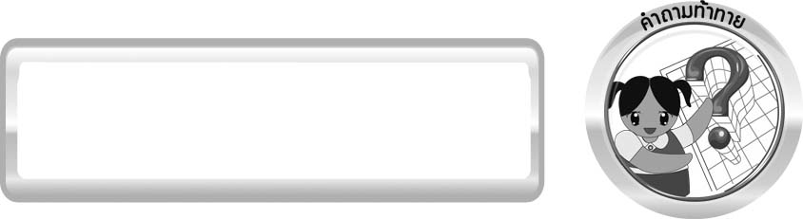
คำถามท้าทาย

การเจริญเติบโตของมนุษย์มีลักษณะอย่างไร


การจัดกิจกรรมการเรียนรู้

ขั้นที่ 1 สร้างความสนใจ (engagement) (5 นาที)
1. ครูนำเข้าสู่บทเรียนเกี่ยวกับการเจริญเติบโตของร่างกายมนุษย์โดยให้นักเรียนศึกษาการเจริญเติบโตของมนุษย์ตั้งแต่การปฏิสนธิระหว่างตัวอสุจิกับไซโกตแล้วได้ไซโกต และพัฒนาการเจริญของอวัยวะต่าง ๆ
2. ให้นักเรียนศึกษากราฟแสดงการเจริญเติบโตของมนุษย์ จากนั้นครูตั้งประเด็นปัญหาเพื่อให้นักเรียนเกิดความสงสัยและต้องการหาคำตอบด้วยกระบวนการทางวิทยาศาสตร์ โดยครูใช้คำถาม ดังนี้
2.1 นักเรียนคิดว่าข้อมูลการเจริญเติบโตของนักเรียน เมื่อนำมาเขียนกราฟ กราฟที่ได้ มีลักษณะอย่างไร (กราฟรูปตัวเอส (s))
จากนั้นครูกล่าวว่า วันนี้เราจะเรียนเรื่องกราฟแสดงการเจริญเติบโตของมนุษย์กัน

ขั้นที่ 2 สำรวจและค้นหา (exploration) (20 นาที)
1. ครูอธิบายขั้นตอนและวิธีการทำกิจกรรมที่ 1.1 เรื่อง กราฟแสดงการเจริญเติบโตของมนุษย์ในใบงานที่ 1 ให้นักเรียนเข้าใจอย่างชัดเจน โดยเขียนขั้นตอนลงในกระดาษฟลิปชาร์ต และนำขึ้น
หน้ากระดาน จากนั้นครูถามคำถามก่อนทำกิจกรรมดังนี้
1.1 จงระบุวัตถุประสงค์ของการศึกษา (เพื่อศึกษากราฟแสดงการเจริญเติบโตของมนุษย์อย่างละเอียด)
1.2 การเจริญเติบโตของมนุษย์มีลักษณะอย่างไร (การเจริญเติบโตของมนุษย์ สังเกตได้จากมวลและส่วนสูงที่เพิ่มขึ้น จนกระทั่งถึงช่วงอายุ อายุหนึ่ง จะหยุดการเจริญเติบโต ดังนั้น
ถ้าเรานำข้อมูลการศึกษาการเจริญเติบโตของมนุษย์มาเขียนกราฟ จะได้กราฟที่มีลักษณะเหมือน รูปตัวเอส (S))
จากนั้นให้นักเรียนตอบคำถามก่อนทำกิจกรรมในใบงานที่ 1
2. ให้นักเรียนแบ่งกลุ่ม กลุ่มละ 4 คน จากนั้นให้นักเรียนทำกิจกรรมที่ 1.1 เรื่อง กราฟแสดงการเจริญเติบโตของมนุษย์ เพื่อศึกษาและอธิบายกราฟแสดงการเจริญเติบโตของมนุษย์ และบันทึกผลการทำกิจกรรมในใบงานที่ 1

ขั้นที่ 3 อธิบายและลงข้อสรุป (explanation) (20 นาที)
1. ให้ผู้แทนนักเรียนนำเสนอผลการทำกิจกรรมหน้าชั้นเรียน เพื่อแลกเปลี่ยนข้อมูลกัน
2. ให้นักเรียนร่วมกันอภิปรายผลการทำกิจกรรม โดยครูใช้คำถามหลังทำกิจกรรม ดังนี้
2.1 กราฟที่สังเกตมีลักษณะอย่างไร (เป็นรูปเส้นโค้ง คล้ายตัวเอส (S))
2.2 ในช่วงที่ 1 เส้นกราฟมีลักษณะชันเล็กน้อย หมายความว่าอย่างไร (เป็นช่วงที่มนุษย์ มีอัตราการเจริญเติบโตน้อย)
2.3 ในช่วงที่ 2 เส้นกราฟมีลักษณะชันมาก หมายความว่าอย่างไร (เป็นช่วงที่มนุษย์ มีอัตราการเจริญเติบโตที่รวดเร็วมาก)
2.4 ในช่วงที่ 3 เส้นกราฟมีแนวโน้มขนานกับแกนนอน หมายความว่าอย่างไร (เป็นช่วงที่มนุษย์มีอัตราการเจริญเติบโตน้อยมาก)
2.5 จากกราฟ จงสรุปลักษณะการเจริญเติบโตของมนุษย์ (การเจริญเติบโตของมนุษย์ มีลักษณะคล้ายตัวเอส (s) สามารถแบ่งได้ 3 ช่วง คือ ช่วงที่ 1 มีการเจริญเติบโตน้อย ช่วงที่ 2 มีการเจริญเติบโตอย่างรวดเร็วมากและช่วงที่ 3 มีการเจริญเติบโตที่เต็มที่แล้ว จึงไม่มีการเจริญเติบโตต่อหรือเจริญเติบโตได้น้อยมาก)
จากนั้นให้นักเรียนตอบคำถามหลังทำกิจกรรมในใบงานที่ 1
3. ให้นักเรียนร่วมกันสรุปความรู้เกี่ยวกับกราฟแสดงการเจริญเติบโตของมนุษย์ให้ได้ประเด็นตามจุดประสงค์การเรียนรู้ให้ได้ดังนี้ “กราฟการเจริญเติบโตของมนุษย์แบ่งเส้นโค้งได้
3 ช่วง คือ
ช่วงที่ 1 เส้นกราฟมีลักษณะชันเล็กน้อย เพราะเป็นช่วงที่มีอัตราการเจริญเติบโตน้อยมาก เนื่องจากเป็นระยะที่สิ่งมีชีวิตเตรียมพร้อมในการเจริญเติบโตต่อไป
ช่วงที่ 2 เส้นกราฟมีลักษณะชันขึ้นอย่างรวดเร็ว เพราะเป็นระยะที่สิ่งมีชีวิตมีอัตราการเจริญเติบโตอย่างรวดเร็ว
ช่วงที่ 3 เส้นกราฟมีแนวโน้มขนานกับแกนนอน เพราะร่างกายเจริญเติบโตเต็มที่แล้ว
จึงมีอัตราการเจริญเติบโตน้อยมาก”

ขั้นที่ 4 ขยายความรู้ (elaboration) (10 นาที)
ให้นักเรียนเขียนกราฟแสดงการเจริญเติบโตของมนุษย์ลงในกระดาษฟลิปชาร์ต
พร้อมตกแต่งให้สวยงาม จัดทำเป็นชิ้นงาน

ขั้นที่ 5 ประเมิน (evaluation) (5 นาที)
1. ให้นักเรียนเขียนแสดงความรู้สึกหลังการเรียน ในประเด็นต่อไปนี้
▪ สิ่งที่นักเรียนได้เรียนรู้ในวันนี้คืออะไร
▪ นักเรียนเข้าใจเรื่องใดมากที่สุด
▪ นักเรียนมีปัญหาหรือข้อสงสัยในเรื่องใดบ้าง
▪ นักเรียนพึงพอใจกับการเรียนในวันนี้หรือไม่
▪ นักเรียนต้องการให้ครูปรับปรุงการสอนในเรื่องใด
2. ครูประเมินการเรียนรู้ของนักเรียนดังนี้ สังเกตพฤติกรรมของนักเรียนขณะทำงานร่วมกัน สังเกตการตอบคำถามของนักเรียนในชั้นเรียน การตอบคำถามในใบงาน ศึกษาผลการประเมินตนเองของนักเรียนจากการเขียนแสดงความรู้สึกหลังเรียน ประเมินการทำกิจกรรมของนักเรียน ประเมินการเขียนกราฟแสดงการเจริญเติบโตของมนุษย์ และประเมินคุณลักษณะอันพึงประสงค์ โดยใช้แบบประเมินตามสภาพจริง


การจัดบรรยากาศเชิงบวก

ครูกระตุ้นให้นักเรียนแสดงความคิดเห็น โดยไม่ต้องกังวลว่าถูกหรือผิด ทำกิจกรรมตามขั้นตอนวิธีทำได้อย่างอิสระ ไม่ต้องกังวลว่าคำตอบจะต้องเหมือนเพื่อนทุกครั้ง ช่วยกันปรับปรุงแก้ไขได้


สื่อ / แหล่งการเรียนรู้

- กราฟแสดงการเจริญเติบโตของมนุษย์
- ใบงานที่ 1 เรื่องกราฟแสดงการเจริญเติบโตของมนุษย์

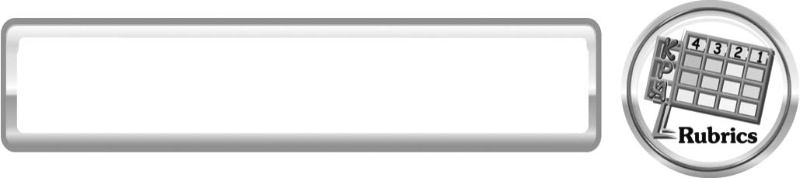
แบบประเมินการเรียนรู้
เกณฑ์การให้คะแนนแบบประเมินการจัดกระทำและนำเสนอกราฟ
ตัวชี้วัด | ระดับคะแนน
ตัวชี้วัด | 4 | 3 | 2 | 1
การจัดกระทำและนำเสนอกราฟ | รวบรวมข้อมูลและนำข้อมูลมาเขียนกราฟได้อย่างเป็นระบบ มีการระบุ  ชื่อกราฟได้อย่างถูกต้อง ชัดเจน มีการนำเสนอด้วยแบบที่ชัดเจนถูกต้อง ครอบคลุม และมีการเชื่อมโยงให้เห็นเป็นภาพรวม | รวบรวมข้อมูลและนำข้อมูลมาเขียนกราฟได้อย่างเป็นระบบ มีการระบุ  ชื่อกราฟถูกต้อง  มีการนำเสนอด้วยแบบที่ชัดเจนถูกต้อง ครอบคลุม | รวบรวมข้อมูลและนำข้อมูลมาเขียนกราฟได้ มีการระบุชื่อกราฟ มีการนำเสนอด้วยแบบต่าง ๆ แต่ยัง  ไม่ครอบคลุม | รวบรวมข้อมูลและนำข้อมูลมาเขียนกราฟอย่างไม่เป็นระบบ ไม่มีการระบุชื่อกราฟ มีการนำเสนอ  ไม่สื่อความหมายและไม่ชัดเจน

เกณฑ์การให้คะแนนแบบประเมินการปฏิบัติการทำกิจกรรมของนักเรียน

ตัวชี้วัด | ระดับคะแนน
ตัวชี้วัด | 4 | 3 | 2 | 1
1. การทำกิจกรรมตามแผนที่กำหนด | ทำกิจกรรมตามวิธีการและขั้นตอนที่กำหนดไว้อย่างถูกต้องด้วยตนเอง  มีการปรับปรุงแก้ไขเป็นระยะ | ทำกิจกรรมตามวิธีการและขั้นตอนที่กำหนดไว้ด้วยตนเอง มีการปรับปรุงแก้ไขบ้าง | ทำกิจกรรมตามวิธีการและขั้นตอนที่กำหนดไว้โดยมีครู หรือผู้อื่นเป็น  ผู้แนะนำ | ทำกิจกรรม  ไม่ถูกต้องตามวิธีการและขั้นตอนที่กำหนดไว้ ไม่มีการปรับปรุงแก้ไข
2. การบันทึกผลการทำกิจกรรม | บันทึกผลเป็นระยะอย่างถูกต้อง มีระเบียบ มีการระบุหน่วย มีการอธิบายข้อมูลให้เห็นความเชื่อมโยงเป็นภาพรวม เป็นเหตุเป็นผล และเป็นไปตามการทำกิจกรรม | บันทึกผลเป็นระยะอย่างถูกต้อง มีระเบียบ มีการระบุหน่วย มีการอธิบายข้อมูลให้เห็นถึงความสัมพันธ์เป็นไปตามการ  ทำกิจกรรม | บันทึกผลเป็นระยะแต่ไม่เป็นระเบียบไม่มีการระบุหน่วยและไม่มีการอธิบายข้อมูลให้เห็นถึงความสัมพันธ์ของการทำกิจกรรม | บันทึกผลไม่ครบ  ไม่มีการระบุหน่วย และไม่เป็นไปตามการทำกิจกรรม
3. การจัดกระทำข้อมูลและการนำเสนอ | จัดกระทำข้อมูลอย่างเป็นระบบ มีการเชื่อมโยงให้เห็นเป็นภาพรวม และนำเสนอด้วยแบบต่าง ๆ อย่างชัดเจน ถูกต้อง | จัดกระทำข้อมูลอย่างเป็นระบบ มีการจำแนกข้อมูล  ให้เห็นความสัมพันธ์ นำเสนอด้วย  แบบต่าง ๆ ได้แต่ยังไม่ชัดเจน | จัดกระทำข้อมูลอย่างเป็นระบบ มีการยกตัวอย่างเพิ่มเติมให้เข้าใจง่ายและนำเสนอด้วยแบบต่าง ๆ แต่ยัง  ไม่ชัดเจน และ  ไม่ถูกต้อง | จัดกระทำข้อมูลอย่างไม่เป็นระบบ และมีการนำเสนอไม่สื่อความหมายและไม่ชัดเจน
4. การสรุปผลการทำกิจกรรม | สรุปผลการทำกิจกรรมได้อย่างถูกต้อง กระชับ ชัดเจน และครอบคลุมข้อมูลจากการวิเคราะห์ทั้งหมด | สรุปผลการทำกิจกรรมได้ถูกต้อง แต่ยังไม่ครอบคลุมข้อมูลจากการวิเคราะห์ทั้งหมด | สรุปผลการทำกิจกรรมได้ โดยมีครูหรือผู้อื่นแนะนำบ้าง จึงสามารถสรุปได้ถูกต้อง | สรุปผลการทำกิจกรรมตามความรู้ที่พอมีอยู่โดยไม่ใช้ข้อมูลจากการ  ทำกิจกรรม


ข้อเสนอแนะของผู้บริหารสถานศึกษา

______________________________________________________________________________
________________________________________________________________________________________________________________________________________________________________________________________________________________________________________________________________________________________________________________________
______________________________________________________________________________
________________________________________________________________________________________________________________________________________________________________________________________________________________________________________________________________________________________________________________________
______________________________________________________________________________
________________________________________________________________________________________________________________________________________________________________________________________________________________________________________________________________________________________________________________________
______________________________________________________________________________
________________________________________________________________________________________________________________________________________________________________________________________________________________________________________________________________________________________________________________________
____________________________________________________________________________________________________________________________________________________________

ลงชื่อ__________________________ (ผู้บริหารสถานศึกษา)
(__________________________)
_________/________/________

บันทึกหลังการสอน

ผลการจัดการเรียนการสอน
______________________________________________________________________________
____________________________________________________________________________________________________________________________________________________________
______________________________________________________________________________
____________________________________________________________________________________________________________________________________________________________
______________________________________________________________________________

ปัญหา/ อุปสรรค
______________________________________________________________________________
____________________________________________________________________________________________________________________________________________________________
______________________________________________________________________________
____________________________________________________________________________________________________________________________________________________________
______________________________________________________________________________

แนวทางแก้ไข
______________________________________________________________________________
____________________________________________________________________________________________________________________________________________________________
______________________________________________________________________________
____________________________________________________________________________________________________________________________________________________________
______________________________________________________________________________

ลงชื่อ__________________________(ผู้บันทึก)
(__________________________)
_________/________/________

